
GOBIERNO REGIONAL DE AYACUCHO

PROPUESTA PRODUCTIVA CATEGORIA “A” PARA EL FONDO CONCURSABLE PROCOMPITE REGIONAL AYACUCHO 2020

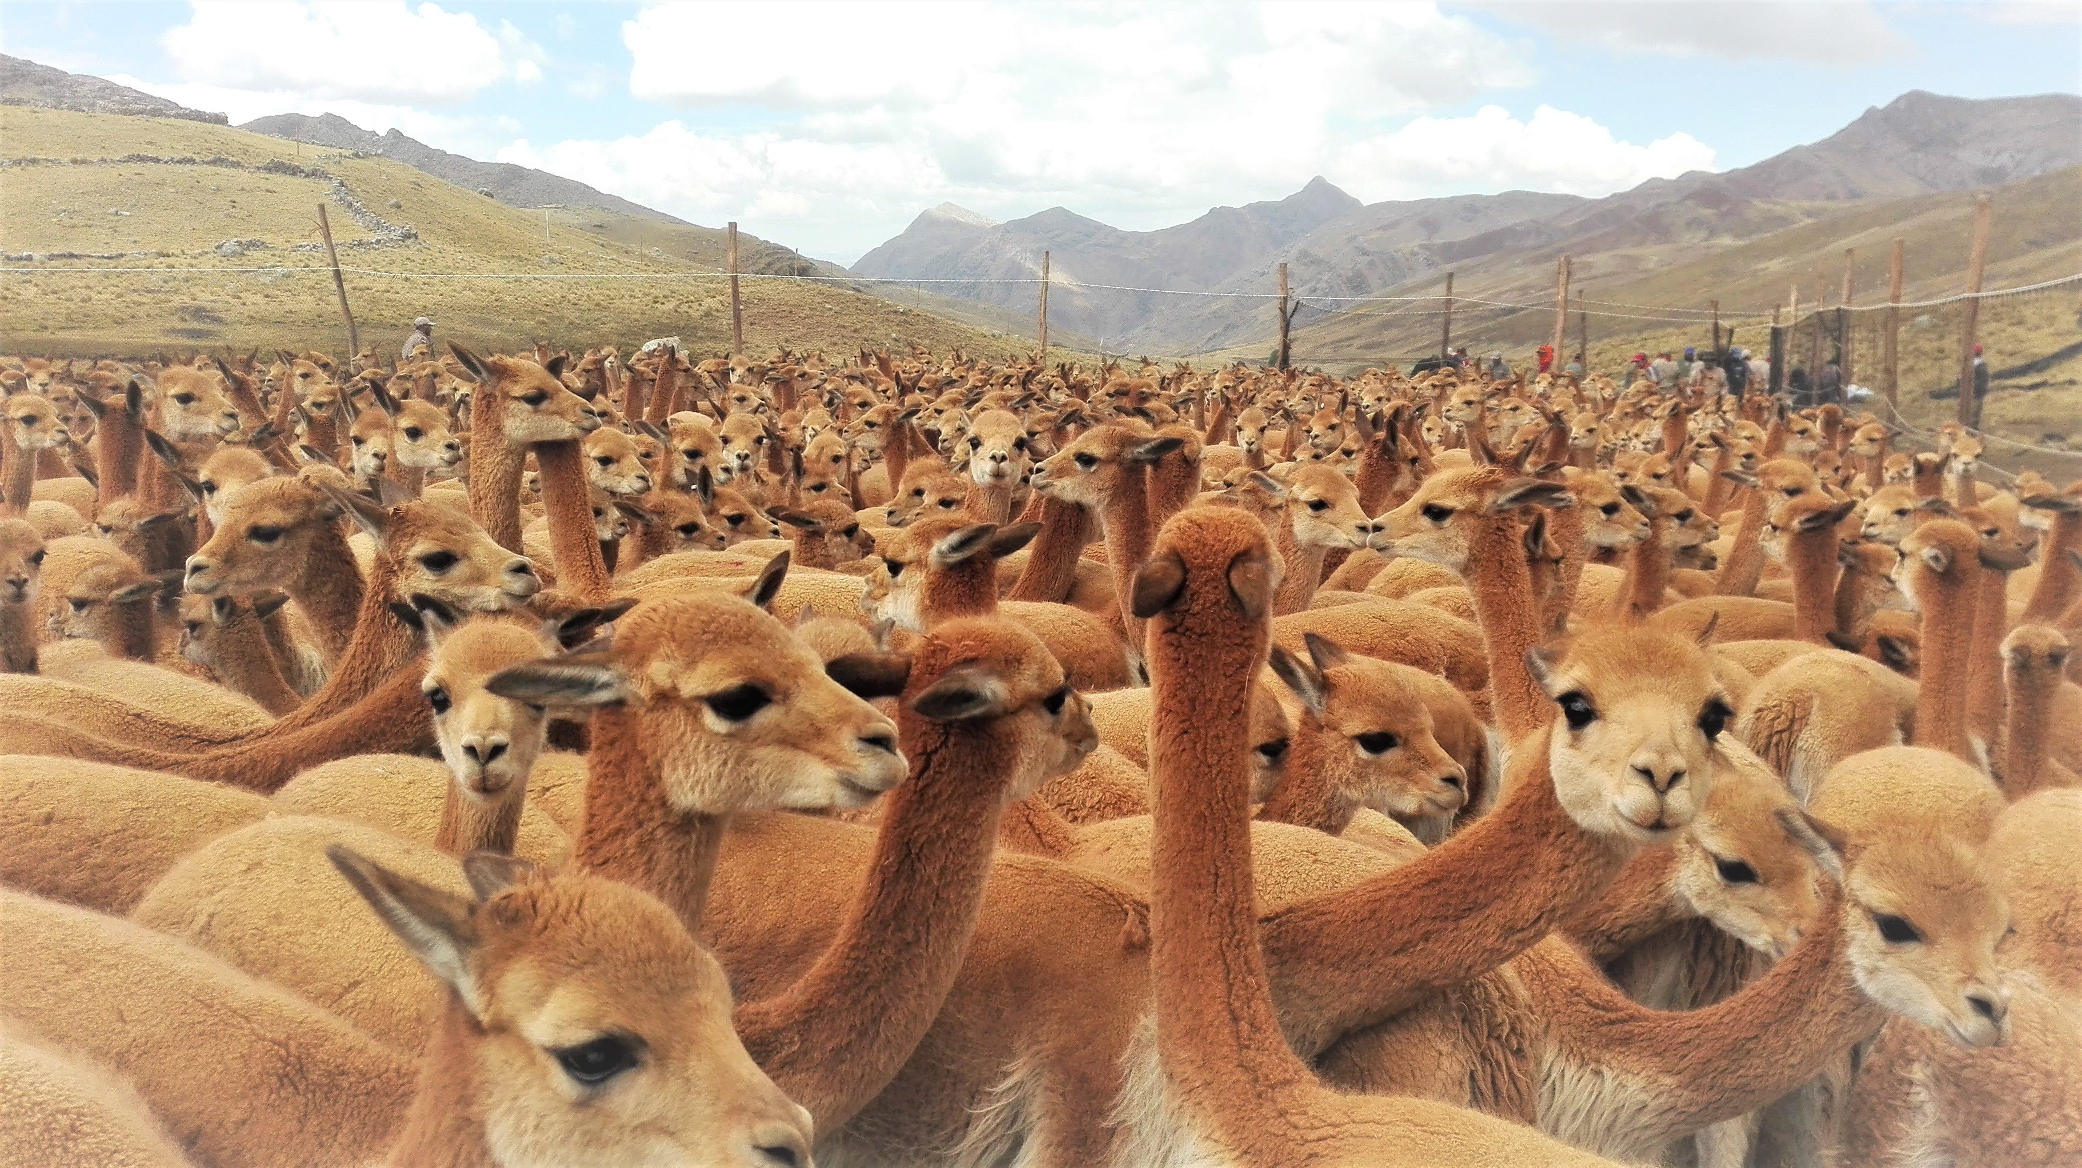

Ayacucho - 2020
CONSULTOR
DNI N°
CELULAR
EMAIL
PRESIDENTE DE AEO
DNI N°
CELULAR
EMAIL

: Ing. Edgar PERALTA YUPANQUI
: 28293016
: 995 688 960
: edgarperalta1074@gmail.com
: Adán MEZA HUYHUA
: 28312189
: 954 535 197
: gerencia_emanuel@hotmail.com

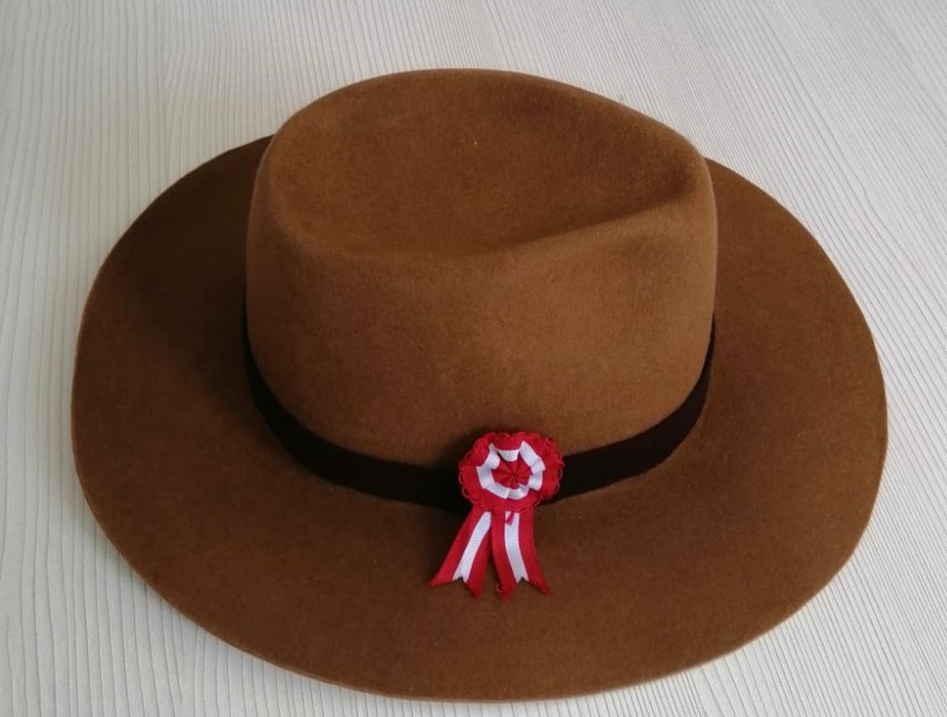
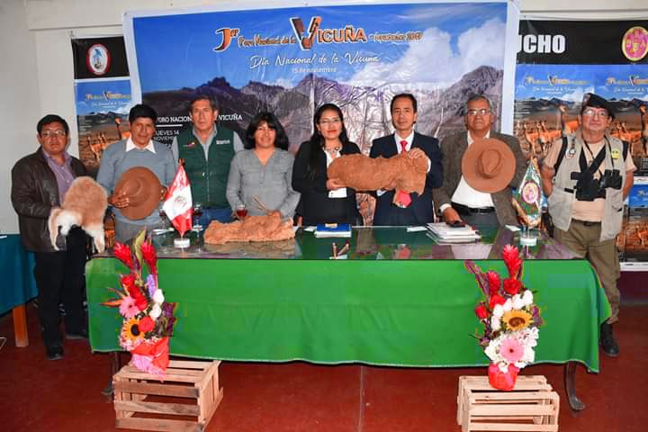
AEO: ASOCIACIÓN DE CRIADORES DE VICUÑAS EMANUEL
“MEJORAMIENTO DE LA CAPACIDAD DE PRODUCCIÓN Y COMERCIALIZACIÓN DE SOMBREROS Y PRENDAS DE FIBRA DE VICUÑA DE LA ASOCIACIÓN DE CRIADORES DE VICUÑAS EMANUEL DE LA LOCALIDAD DE CHALLHUAMAYO, DISTRITO APONGO, PROVINCIA VÍCTOR FAJARDO Y DE LA REGIÓN AYACUCHO”
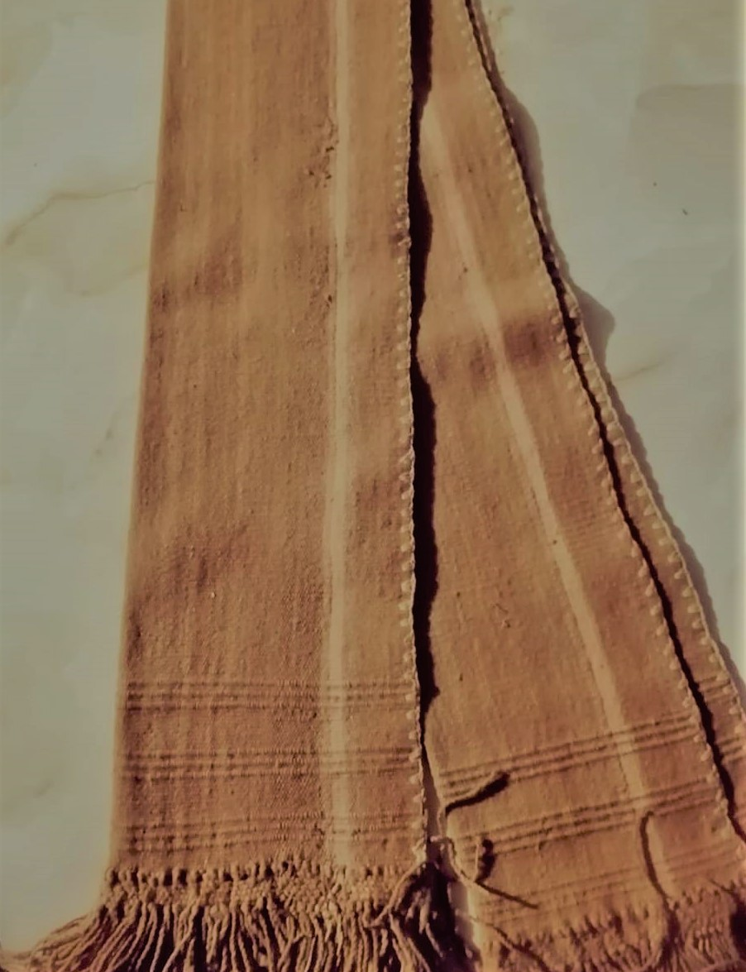

1. RESUMEN EJECUTIVO

A. Información General
Nombre de la propuesta: “Mejoramiento de la capacidad de producción y comercialización de sombreros y prendas de fibra de vicuña de la Asociación de criadores de vicuñas Emanuel de la localidad de Challhuamayo, distrito Apongo, provincia Víctor Fajardo y de la región Ayacucho”.

Localización geográfica: La Asociación de criadores de vicuñas Emanuel está ubicado en la localidad de Challhuamayo, distrito de Apongo, provincia Víctor Fajardo y de la región Ayacucho, ubicada al centro sur de la región Ayacucho a una altitud de 4,440 msnm. Altura del kilómetro 120 km. de la carretera Pampa Galeras a minas Canarias.

Órgano de ejecución: La ejecución del presente plan de negocios será el AEO Asociación de criadores de vicuña Emanuel y la Gerencia Regional de Desarrollo Económico del Gobierno Regional de Ayacucho.

Datos del AEO: El AEO Asociación de Criadores de Vicuñas Emanuel, con RUC N° 20600474431, se ubica en la Localidad de Challhuamayo, distrito de Apongo, provincia de Víctor Fajardo, de la región de Ayacucho.
Así mismo, cuenta con una oficina sucursal; Asoc. Los Olivos Mz N1 Lt. 11 San Juan Bautista, Huamanga - Ayacucho.

B. Descripción de la propuesta productiva
La presente propuesta productiva consiste en incrementar el volumen de producción y comercialización a través de la implementación de tecnología, maquinarias y equipos adecuados en la transformación de fibra de la vicuña, para ello cuenta con un centro de acopio y transformación artesanal en funcionamiento, por lo que, su implementación tecnológica es indispensable en el proceso técnico productivo, fortaleciendo a los integrantes del AEO en proceso de transformación y comercialización de los derivados de fibra de vicuña.

El AEO Asociación de Criadores de Vicuñas Emanuel, viene desarrollando las actividades de producción y comercialización de fibra de vicuña desde el año 2010. El proceso de captura y esquila que dura un promedio de 15 días, seguido de clasificación, pesado y acopio en Centro Autorizado, bajo un estricto control y supervisión de la entidad competente del Estado Peruano; Asimismo, durante la actividad de captura se ejecuta el control y dosificación veterinario (sanidad animal) por un personal especializado.

A inicios del 2018 el AEO empieza con el manejo técnico – productivo en la transformación de fibra de la vicuña, cumpliendo los parámetros establecidos en la aplicación en prendas (sombreros y chalinas) de fibra de vicuña; dándole el valor agregado de la fibra. Actualmente, el mercado objetivo es la Cuidad de Lima, con nicho de mercado que está dirigido a los sectores de clase socioeconómica A, donde tienen mayor interés en la adquisición de prendas de vicuña. La actividad comercial se da de productor a consumidor final y productor a intermediario como son las tiendas de artesanía y agencias de turismo.

C. Factores limitativos de la cadena productiva para su desarrollo competitivo y sostenible.
El principal problema que enfrenta el AEO es el “Bajo volumen de producción y comercialización de fibra de vicuña con valor agregado”. Los principales causantes de éste problema críticos es la falta de implementación tecnológica con maquinarias y equipos adecuados en la transformación de fibra más fina de mundo.
Para solucionar el presente problema que limita la competitividad del AEO, se plantea a través del presente plan de negocios, los siguientes:

Incrementar el volumen de producción: Con la Implementación de tecnología en maquinarias y equipos del área de producción, se confeccionará sombreros y prendas de fibra con exclusiva calidad, logrando obtener el valor agregado.

Mejorar el proceso de comercialización con valor agregado: Implementación con una página web y fortalecimiento del comercio electrónico.
Las presentaciones propuestas son las siguientes:
- Sombreros de fibra de vicuña
- Chalinas de fibra de vicuña

D. Determinación de la brecha demanda – oferta.
Mediante el análisis de la brecha de la demanda – oferta se obtiene el siguiente resultado: los sombreros y chalinas de fibra de vicuña a la oferta actual representa 30% y 45% de la demanda insatisfecha. Para determinar la demanda insatisfecha en el segmento de estudio, se ha tomado en cuenta la población objetivo, las encuesta de intención de compra y estudios realizados por Ministerio de Agricultura y riego en el año 2019.
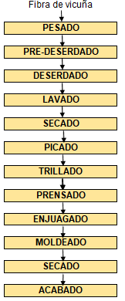
En la siguiente tabla, presentamos la brecha de mercado proyectado en el mercado objetivo, entre los años 2021 – 2025

E. Análisis técnico de la propuesta productiva
Para decidir el tamaño del plan de negocios se ha tomado en cuenta disponibilidad de fibra de vicuña, demanda insatisfecha del mercado, capacidad de financiamiento y tecnología productiva. Donde finalmente el tamaño de producción será de 150 sombreros y 100 chalinas al año a 80% de su capacidad instalada, logrando trabajar a su máxima capacidad desde el tercer año.
El proceso productivo que se llevará a cabo es la producción de sombreros y chalinas de fibra de vicuña, lo cual se resumen con el siguiente gráfico:

El plan de producción propuesto se resume en la siguiente tabla:
PRODUCCIÓN HISTÓRICA DE FIBRA DE VICUÑA
AÑO | 2015 | 2016 | 2017 | 2018 | 2019
CANTIDAD (Kg) | 100 | 100 | 100 | 100 | 100
PROYECCIÓN DE PRODUCCIÓN DE FIBRA DE VICUÑA POR EL AEO
AÑO | 2020 | 2021 | 2022 | 2023 | 2024 | 2025
CANTIDAD (Kg) | 100 | 110 | 120 | 130 | 140 | 145
PLAN DE PRODUCCION DE PRENDAS DE VICUÑA
DESCRIPCION | UNID. MED | PROD. ANUAL
DESCRIPCION | UNID. MED | 2021 | 2022 | 2023 | 2024 | 2025
Sombrero | Unidad | 150 | 165 | 182 | 182 | 182
Chalinas | Unidad | 100 | 110 | 121 | 121 | 121

Donde el primer año de la vida útil del proyecto opera al 80% de su capacidad máxima y a partir del tercer año hasta el año 5 opera al 100% de su capacidad máxima.
Para lograr esta producción se requiere la respectiva implementación con tecnologías de producción adecuada, para ello el AEO dispone de 60 m2 de área construida para la implementación de la propuesta productiva.
Respecto a los recursos humanos necesarios para la operatividad se requiere de un Administrador, Contador, Vigilantes y mano de obra no calificada para actividades del proceso productivo.

F. Organización y gestión
El Consejo Directivo del AEO “Asociación de criadores de vicuña Emanuel”, tiene como principal función gestionar el plan de negocios para el PROCOMPITE Regional Ayacucho 2020, ejecución del plan y evaluación de sostenibilidad, con ayuda de técnicos especialistas contratados, asistencia y capacitaciones para el fortalecimiento del AEO.
La organización que se adoptará para la ejecución y operación de la propuesta productiva, se expresa en el siguiente organigrama:

G. Impacto ambiental
El impacto más significativo en el plan de negocio se realiza durante el lavado y enjuague, para lo cual se realizará la mitigación con tratamientos adecuados.

H. Costo de inversión y fuente de financiamiento
La presente propuesta, presenta los siguientes rubros de inversión:
CONCEPTO | TOTAL
I.INVERSION FIJA | 184,180.00
I.1. INVERSION FIJA TANGIBLE | 173,280.00
I.1.1. TERRENOS Y OBRAS CIVILES | 0.00
I.1.2. MAQUINARIA Y EQUIPO | 173,280.00
I.1.3. VEHICULOS | 0.00
I.1.4. MUEBLES Y ENSERES | 0.00
I.2. INVERSION FIJA INTANGIBLE | 10,900.00
II. CAPITAL DE TRABAJO
III. GASTOS GENERALES ( 5 % ) IF | 9,209.00
IV. GASTOS DE SUPERVISION (3%) IF | 5,525.40
TOTAL INVERSIÒN | 198,914.40

Dicha inversión, tiene la siguiente estructura de financiamiento, según los aportes de las partes:
CONCEPTO | CONTRAPARTIDA |  | COFINANCIAMIENTO | TOTAL INVERSIÓN
CONCEPTO | Aporte del AEO | Préstamo del AEO | PROCOMPITE | TOTAL INVERSIÓN
I.INVERSION FIJA | 39 782,88 | 0,00 | 144 397,12 | 184 180,00
I.1. INVERSION FIJA TANGIBLE | 36 282,88 | 0,00 | 136 997,12 | 173 280,00
I.1.1. TERRENOS Y OBRAS CIVILES | 0,00 |  | 0,00 | 0,00
I.1.2. MAQUINARIA Y EQUIPO | 36 282,88 |  | 136 997,12 | 173 280,00
I.1.3. VEHICULOS | 0,00 |  | 0,00 | 0,00
I.1.4. MUEBLES Y ENSERES |  |  | 0,00 | 0,00
I.2. INVERSION FIJA INTANGIBLE | 3 500,00 |  | 7 400,00 | 10 900,00
II. CAPITAL DE TRABAJO |  |  |  | 0,00
III. GASTOS GENERALES ( 5 % ) IF |  |  | 9 209,00 | 9 209,00
IV. GASTOS DE SUPERVISIÓN (3%) IF |  |  | 5 525,40 | 5 525,40
TOTAL INVERSIÒN | 39 782,88 | 0,00 | 159 131,52 | 198 914,40
PORCENTAJE | 20,00% | 0,00% | 80,00% | 100%
PORCENTAJE | 20,00% |  | 80,00% | 100%
PRESTAMO | 0,00
APORTE ESTADO+SOCIOS | 198 914,40
TOTAL | 198 914,40

Cuadro de máquinas y equipos para la implementación del plan de negocios.
DESCRIPCION | CANTIDAD | VALOR UNITARIO | TOTAL
MAQUINARIAS Y EQUIPOS |  |  | 173,280.00
Trilladora de fibra | 1 | 10,000.00 | 10,000.00 | Aporte del AEO
Prensa mecánica eléctrica | 1 | 11,000.00 | 11,000.00 | Aporte del AEO
Cámara dispensadora | 1 | 900.00 | 900.00 | Aporte del AEO
Balanza Eléctrica | 1 | 500.00 | 500.00 | Aporte del AEO
Mesa de trabajo | 2 | 900.00 | 1,800.00 | Aporte del AEO
Secador Solar tipo Túnel | 1 | 5,000.00 | 5,000.00 | Aporte del AEO
Computadora | 1 | 3,000.00 | 3,000.00 | Aporte del AEO
Lavadora y centrifugadora eléctrica | 1 | 8,500.00 | 8,500.00 | Para su implementación con el PROCOMPITE.
Prensa para acabado de sombrero | 1 | 33,440.00 | 33,440.00 | Para su implementación con el PROCOMPITE.
Fieltradora de tambor | 1 | 30,000.00 | 30,000.00 | Para su implementación con el PROCOMPITE.
Maquina ribeteadora | 1 | 6,000.00 | 6,000.00 | Para su implementación con el PROCOMPITE.
Hornas de Aluminio (Moldes) | 20 | 1,232.00 | 24,640.00 | Para su implementación con el PROCOMPITE.
Máquina recta de costura | 1 | 2,500.00 | 2,500.00 | Para su implementación con el PROCOMPITE.
Máquina Remalladora | 1 | 3,000.00 | 3,000.00 | Para su implementación con el PROCOMPITE.
Mesa de acero inox | 1 | 5,500.00 | 5,500.00 | Para su implementación con el PROCOMPITE.
Planchadora y vaporizadora | 1 | 6,900.00 | 6,900.00 | Para su implementación con el PROCOMPITE.
Máquina devastadora | 1 | 2,500.00 | 2,500.00 | Para su implementación con el PROCOMPITE.
Juego de Maniquí | 16 | 475.00 | 7,600.00 | Para su implementación con el PROCOMPITE.
Kit de Fotografía | 1 | 8,000.00 | 8,000.00 | Para su implementación con el PROCOMPITE.
Balanza Analítica Digital | 1 | 2,000.00 | 2,000.00 | Para su implementación con el PROCOMPITE.
Medidor de espesor Viernier | 1 | 500.00 | 500.00 | Para su implementación con el PROCOMPITE.
TOTAL MAQUINARIA Y EQUIPO |  |  | 173,280.00

I. Evaluación de la rentabilidad financiera
Del análisis del flujo económico y financiero antes de los impuestos se obtiene los siguientes indicadores de rentabilidad:
VALOR ACTUAL NETO ECONOMICO (VANE) | S/. 105,999.83
VALOR ACTUAL NETO FINANCIERO (VANF) | S/. 105,999.83
TASA INTERNA DE RETORNO ECOMOMICO (TIRE) | 35.16%
TASA INTERNA DE RETORNO FINANCIERO (TIRF) | 35.16%
Estos indicadores económicos y financieros son positivos, lo cual hace que la propuesta sea aceptada.

J. Sostenibilidad de la propuesta productiva
La sostenibilidad se sustenta en la demanda de productos elaborados con la fibra más fina de mundo, como es la fibra de vicuña. El plan de negocios propone en su propuesta vender un producto de exclusiva calidad con responsabilidad social y ambiental. Así mismo cuenta con convenio para el uso de la Marca “VICUÑA PERÚ – ARTESANÍA”.

K. Conclusiones y recomendaciones
Conclusiones:
Con la ejecución de la presente propuesta productiva se va incrementar los niveles de producción a 150 sombreros y 100 chalinas de fibra de vicuña al año, con el cual se podrá atender la demanda insatisfecha en el mercado objetivo.
También la propuesta productiva contribuirá efectivamente al desarrollo competitivo y sostenible de la cadena productiva de fibra de vicuña a más de 4,000 msnm en el distrito de Apongo, donde la inversión privada es escasa; y optar dar el valor agregado de la fibra, durante la vida útil de la propuesta productiva.
Durante la operación del negocio se demanda 08 empleos permanentes, y 5 empleos por destajo para las actividades de deserdado (limpieza de cerdas e impurezas) de fibra de vicuña; donde la participación de la mujer y los jóvenes es alta y activa. No se contabiliza los empleos generados durante la ejecución del plan de negocios.

Principales recomendaciones
Finalmente se recomienda que el plan de negocios sea una alternativa para mejorar la competitividad productiva y comercial del AEO aprovechando de manera sostenible los recursos disponibles en el ámbito de intervención.

Se recomienda aprovechar al máximo el apoyo del PROCOMPITE Regional Ayacucho 2020, para repotenciar el proceso de transformación y comercialización de sombreros y prendas de fibra de vicuña, convirtiendo en una organización altamente competitiva.

Perfil de mercado de la fibra de vicuña

